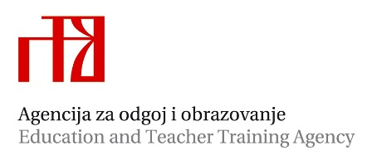

Stručni ispit socijalnih pedagoga

Rok: osnovne škole 15. travnja do 1. lipnja

Stručni ispit polaže se u Osnovnoj školi Matije Gupca u Zagrebu, Davorina Bazjanca 2
Pisani rad: četvrtrak, 9. svibnja 2019. od 9.30 do 12.30 sati
Praktični i usmeni dio: 10. svibnja 2019. prema rasporedu

r.b. | Ime i prezime pristupnika | Škola | Vrijeme praktičnog rada
 | srijeda, 14. veljače 2018.
 | Lidija Dražić | OŠ Banova Jaruga | 8,50 - 9,35
 | Magdalena Klasnić | OŠ Iver, Zagreb | 9,45 - 10,30
 | Marija Topić | OŠ Dobriše Cesarića, Požega | 10,40 - 11,25

Usmeni dio održat će se 10. svibnja 2019., nakon praktičnog rada.

Mentor na stručnom ispitu Marija Globan, mag. paed soc., tel.: +385 1 3647 023, e-mail: marija.globan88@gmail.com

Viša savjetnica: Alma Rovis Brandić, mag. paed soc.

